BÁO CÁO BÀI TẬP
SỬ DỤNG AI TẠO SINH TRONG SÁNG TẠO NỘI DUNG SỐ
Dự án: Bài viết Blog
Họ và tên: | Vũ Hoàng Quân
Mã sinh viên: | 25023000
Chủ đề Blog: | 5 Cách AI Đang Thay Đổi Việc Học Của Sinh Viên

PHẦN 1: GIỚI THIỆU DỰ ÁN

1.1. Chủ đề và lý do lựa chọn
Chủ đề bài blog:
5 Cách AI Đang Thay Đổi Việc Học Của Sinh Viên

Lý do chọn chủ đề này:
Trong quá trình học tập, mình nhận ra bản thân và nhiều bạn cùng lớp đang ngày càng sử dụng AI nhiều hơn — từ việc tìm tài liệu, giải thích khái niệm khó, đến luyện tập ngoại ngữ.
Tuy nhiên, phần lớn sinh viên vẫn dùng AI một cách tự phát, chưa có chiến lược rõ ràng. Mình muốn viết bài blog này để tổng hợp lại những cách ứng dụng AI hiệu quả nhất mà mình và các bạn đã trải nghiệm.
Độc giả mục tiêu là sinh viên đại học 18–25 tuổi — những người đã nghe nhiều về AI nhưng chưa biết tận dụng đúng cách trong việc học.

1.2. Mục tiêu sáng tạo
Bài blog hướng đến 3 mục tiêu:
Mục tiêu 1: Cung cấp thông tin thực tế, dễ áp dụng ngay — không lý thuyết suông.
Mục tiêu 2: Truyền cảm hứng để sinh viên thử dùng AI một cách có chủ đích, không sợ hãi.
Mục tiêu 3: Đặt ra câu hỏi phản biện — AI giúp ích thực sự hay đang làm lười sinh viên?

1.3. Danh sách công cụ AI đã sử dụng
# | Tên công cụ | Loại | Mục đích sử dụng trong dự án
1 | Claude | AI tạo văn bản | Lên dàn bài, viết nháp nội dung, tạo tiêu đề, chỉnh sửa giọng văn
2 | Bing Image Creator | AI tạo hình ảnh | Tạo ảnh thumbnail và ảnh minh họa cho từng mục trong bài
3 | Canva AI (Magic Design + Magic Write) | AI hỗ trợ thiết kế | Thiết kế banner blog, tạo tagline, bố cục infographic tóm tắt

PHẦN 2: QUÁ TRÌNH SỬ DỤNG AI & TÍCH HỢP

2.1. Sử dụng Claude — Tạo văn bản
Tóm tắt quá trình:
Mình dùng Claude là bước đầu tiên trong toàn bộ quy trình — trước khi mở bất kỳ công cụ nào khác. Cụ thể, mình dùng Claude để lên 3 phương án dàn bài khác nhau, chọn một dàn bài phù hợp nhất rồi yêu cầu viết nháp từng mục.
Điều mình thích nhất ở Claude là có thể yêu cầu viết lại nhiều lần theo hướng khác mà không mất công gõ lại từ đầu. Tổng cộng mình đã gõ 4 lượt prompt cho Claude trong dự án này.
Phần lớn nội dung do Claude viết ra mình đã chỉnh sửa lại đáng kể — thêm ví dụ thực tế từ trải nghiệm của bản thân và bạn bè, thay những đoạn quá 'văn bản' bằng giọng nói chuyện gần gũi hơn.

Bảng ghi lại Prompt & Kết quả — Claude
Giao diện Claude: Prompt #1 (lên dàn bài) + phản hồi:
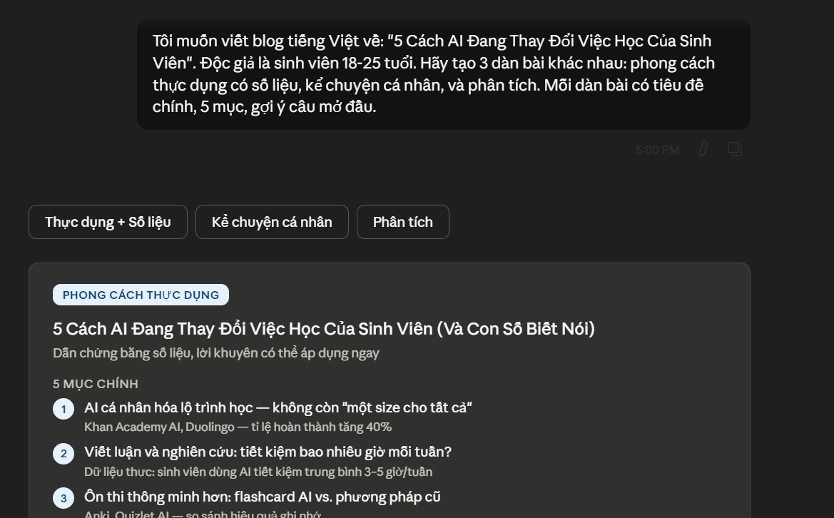

Giao diện Claude: Prompt #3 (viết mục nội dung) + phản hồi:
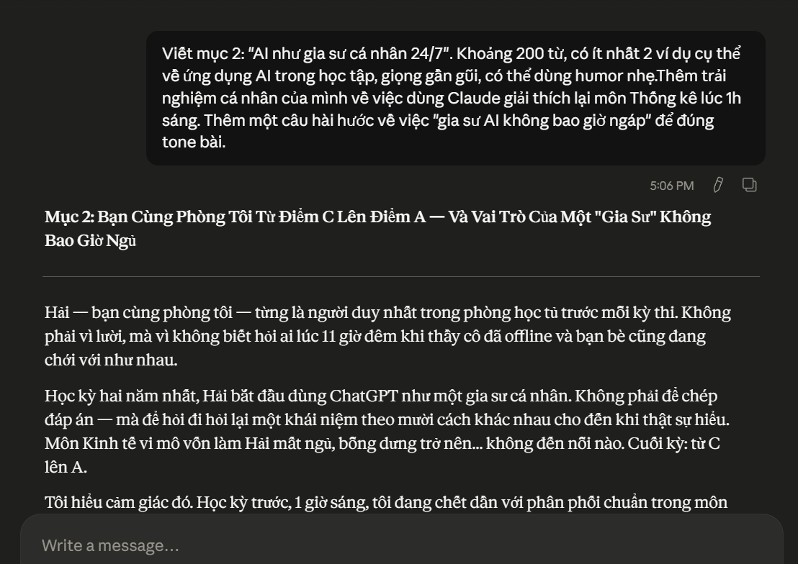

# | Prompt đã sử dụng | Kết quả & Cách chỉnh sửa
1 | Tôi muốn viết blog tiếng Việt về: "5 Cách AI Đang Thay Đổi Việc Học Của Sinh Viên". Độc giả là sinh viên 18-25 tuổi. Hãy tạo 3 dàn bài khác nhau: phong cách thực dụng có số liệu, kể chuyện cá nhân, và phân tích. Mỗi dàn bài có tiêu đề chính, 5 mục, gợi ý câu mở đầu. | Claude đưa ra 3 dàn bài đầy đủ với tiêu đề và gợi ý mở đầu cho từng mục.  → Chỉnh sửa: Chọn dàn bài phong cách kể chuyện, đổi lại thứ tự mục 3 và 4 cho logic hơn, bổ sung thêm mục phụ về "rủi ro khi dùng AI" vào cuối bài (phần này AI không đề xuất).
2 | Viết phần mở đầu cho bài blog theo dàn bài này: [dán dàn bài]. Khoảng 180 từ, giọng trẻ trung, dùng câu hỏi tu từ để thu hút. Kết bằng câu dẫn vào nội dung chính. | Claude viết một đoạn mở đầu có câu hỏi tu từ khá hay, nhưng ví dụ dùng toàn tình huống nước ngoài (Stanford, MIT).  → Chỉnh sửa: Thay toàn bộ ví dụ bằng bối cảnh Việt Nam — sinh viên ôn thi đại cương, deadline luận văn. Giữ lại cấu trúc câu nhưng viết lại bằng lời của mình.
3 | Viết mục 2: "AI như gia sư cá nhân 24/7". Khoảng 200 từ, có ít nhất 2 ví dụ cụ thể về ứng dụng AI trong học tập, giọng gần gũi, có thể dùng humor nhẹ. | Claude viết đoạn có 2 ví dụ (dùng ChatGPT giải thích công thức, dùng AI luyện nói tiếng Anh). Khá ổn nhưng thiếu chiều sâu.  → Chỉnh sửa: Thêm trải nghiệm cá nhân của mình về việc dùng Claude giải thích lại môn Thống kê lúc 1h sáng. Thêm một câu hài hước về việc "gia sư AI không bao giờ ngáp" để đúng tone bài.
4 | Tạo 10 tiêu đề cho bài blog về chủ đề này. Gồm: 3 tiêu đề dạng số, 3 câu hỏi, 2 gây tò mò, 2 hứa hẹn lợi ích. Dưới 65 ký tự. | Claude tạo 10 tiêu đề đa dạng, trong đó có 3 tiêu đề thực sự hay.  → Chọn: "5 Cách AI Đang Thay Đổi Việc Học Của Sinh Viên" — ngắn gọn, rõ ràng, có số. Không dùng tiêu đề dạng câu hỏi vì cảm giác "clickbait" quá.

2.2. Sử dụng Bing Image Creator — Tạo hình ảnh
Tóm tắt quá trình:
Sau khi có nội dung từ Claude, mình mở Bing Image Creator (bing.com/images/create) để tạo ảnh thumbnail và 2 ảnh minh họa cho bài blog. Đây là lần đầu mình dùng công cụ tạo ảnh AI nên khá bỡ ngỡ với việc viết prompt tiếng Anh.
Mình thử mỗi prompt 2-3 lần để so sánh kết quả trước khi chọn ảnh ưng ý. Tổng cộng tạo khoảng 10 ảnh và chọn ra 3 ảnh dùng cho bài.
Phần khó nhất là kiểm soát phong cách màu sắc — AI hay tự thêm màu đỏ vào trong khi mình muốn tone xanh dương chủ đạo. Phải thêm từ khóa "no red, blue and white only" mới được.

Bảng ghi lại Prompt & Kết quả — Bing Image Creator
Bing Image Creator: Prompt #1 + 4 ảnh kết quả:
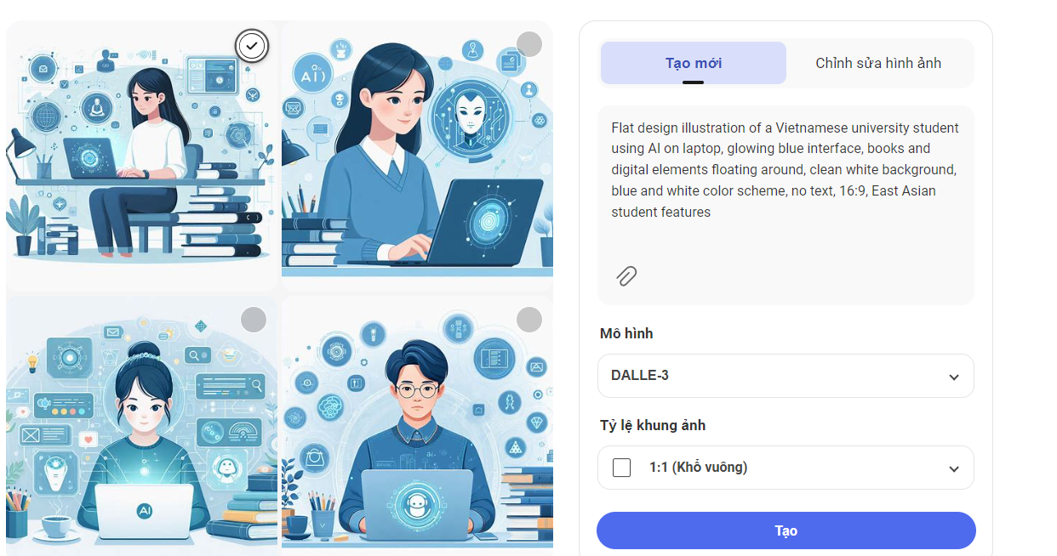

Ảnh thumbnail đã chọn (ảnh số 4):


# | Prompt đã sử dụng | Kết quả & Cách chỉnh sửa
1 | Flat design illustration of a Vietnamese university student using AI on laptop, glowing blue interface, books and digital elements floating around, clean white background, blue and white color scheme, no text, 16:9 | Kết quả: 4 ảnh phong cách flat design khá đẹp, nhưng nhân vật không rõ là người châu Á.  → Chỉnh sửa prompt: Thêm "East Asian student features" vào lần sau. Chọn ảnh thứ 4 vì bố cục cân đối nhất, dùng làm thumbnail chính.
2 | Digital illustration of a student chatting with AI assistant at 1am, moonlight through window, cozy dorm room, warm lighting mixed with cool blue screen glow, minimalist, no text, editorial style | Kết quả: 4 ảnh, 2 ảnh đầu quá tối. Ảnh số 3 đúng mood — có ánh đèn màn hình xanh và ánh trăng.  → Dùng ảnh số 3 minh họa cho mục "AI như gia sư 24/7". Không chỉnh sửa gì thêm.
3 | Infographic style illustration showing 5 icons representing: personalized tutor, language practice, research assistant, schedule planner, creative brainstorm — flat design, blue palette, white background, no text | Kết quả: Ảnh tạo ra có icon nhưng bị lẫn lộn, không phân biệt được 5 mục rõ ràng.  → Quyết định KHÔNG dùng ảnh này. Thay bằng tự thiết kế icon trong Canva (đóng góp cá nhân).

2.3. Sử dụng Canva AI — Thiết kế
Tóm tắt quá trình:
Mình dùng Canva cho bước cuối: thiết kế banner blog (1200×628px) và infographic tóm tắt 5 điểm chính. Canva có 2 tính năng AI mình đã dùng: Magic Design (tự tạo layout từ mô tả) và Magic Write (viết tagline).
Magic Design gợi ý 5 layout khác nhau — mình chọn layout thứ 2 rồi thay màu, font và nội dung theo ý muốn. Ảnh thumbnail từ Bing Image Creator được chèn vào làm ảnh nền chính.
Phần infographic mình tự làm gần như hoàn toàn trong Canva (không dùng AI nhiều) vì muốn layout đúng ý hơn.

Bảng ghi lại Prompt & Kết quả — Canva AI
Ảnh 5 — Canva AI: Magic Design đang đề xuất layout:
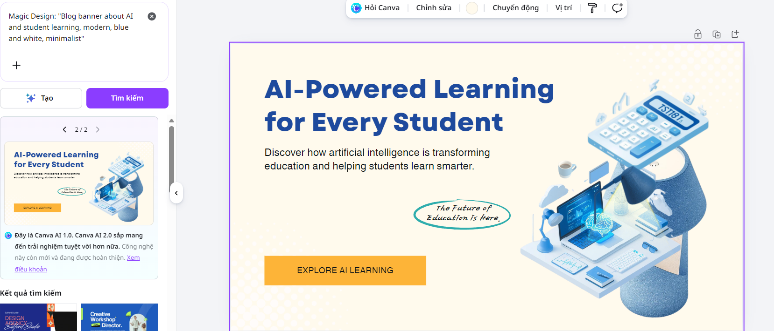

# | Prompt đã sử dụng | Kết quả & Cách chỉnh sửa
1 | Magic Design: "Blog banner about AI and student learning, modern, blue and white, minimalist" | Canva đề xuất 2 layout. Layout #2 có bố cục 2 cột rõ ràng, phù hợp để đặt ảnh bên trái và tiêu đề bên phải.
2 | Magic Write: "Write 5 taglines for a blog about AI changing student learning. Vietnamese audience, energetic tone, max 8 words each." | Magic Write cho 5 tagline tiếng Anh, không phải tiếng Việt như yêu cầu.  → Tự dịch và điều chỉnh: Chọn concept từ tagline số 4, tự viết lại thành "Học thông minh hơn — không phải chăm hơn" bằng tiếng Việt.

2.4. Tỷ lệ đóng góp AI vs. Cá nhân
Phần của bài blog | Tỷ lệ AI | Tỷ lệ cá nhân | Ghi chú
Dàn bài / Cấu trúc | 60% | 40% | AI đề xuất 3 dàn bài, mình chọn và chỉnh thứ tự
Nội dung văn bản | 25% | 75% | AI viết nháp, mình viết lại toàn bộ ví dụ + giọng văn
Hình ảnh minh họa | 75% | 25% | AI tạo, mình chọn lọc và quyết định dùng/không dùng
Thiết kế banner/thumbnail | 30% | 70% | AI gợi ý layout, mình tự làm màu sắc, font, nội dung
Tiêu đề & tagline | 40% | 60% | AI gợi ý, mình tự chọn và viết lại theo ý
TỔNG ƯỚC TÍNH | ~38% | ~62%

PHẦN 3: SO SÁNH & PHÂN TÍCH CÔNG CỤ AI

3.1. Bảng so sánh nhanh
Tiêu chí | Claude (Pro) | Bing Image Creator | Canva AI
Điểm mạnh nổi bật | Hiểu ý định, chỉnh sửa linh hoạt, hỗ trợ tiếng Việt tốt | Miễn phí, dùng DALL-E 3, chất lượng ảnh cao | Nhiều template đẹp, giao diện kéo-thả dễ dùng
Hạn chế lớn nhất | Không tạo được hình ảnh, đôi khi viết quá "sách vở" | Khó kiểm soát chi tiết nhỏ, hay từ chối prompt mơ hồ | AI design thiếu sáng tạo, phụ thuộc template có sẵn
Dễ sử dụng (1–5 ★) | ★★★★★ | ★★★★☆ | ★★★★★
Chất lượng đầu ra (1–5 ★) | ★★★★★ | ★★★★☆ | ★★★☆☆
Phù hợp nhất cho | Viết nội dung, lên ý tưởng, chỉnh sửa văn bản | Ảnh thumbnail, ảnh minh họa bài viết | Thiết kế cuối — banner, infographic, social post

3.2. Phân tích chi tiết
Claude — Điểm mạnh và hạn chế:
Claude là công cụ mình hài lòng nhất trong cả 3. Điểm mạnh lớn nhất là khả năng hiểu ý định — khi mình gõ "viết lại giọng trẻ trung hơn" hay "thêm ví dụ về sinh viên Việt Nam", Claude hiểu ngay và điều chỉnh chính xác. So với việc tự ngồi viết từ trang trắng, Claude giúp mình tiết kiệm ít nhất 1-2 tiếng chỉ trong bước lên dàn bài.
Hạn chế rõ nhất: Claude đôi khi viết quá "văn bản" — câu văn đầy đủ, trịnh trọng, không có cảm giác đang đọc blog. Ví dụ, Claude viết "Trí tuệ nhân tạo đang tạo ra những thay đổi căn bản trong phương thức tiếp cận tri thức của người học" trong khi mình muốn viết "AI đang thay đổi cách chúng ta học — và mình đã trải nghiệm điều đó trực tiếp". Phải sửa khá nhiều để bài có hơi thở thực sự.

Bing Image Creator — Điểm mạnh và hạn chế:
Điểm bất ngờ nhất là chất lượng ảnh: miễn phí nhưng dùng DALL-E 3, nên ảnh rất đẹp và có phong cách nhất quán. Ảnh thumbnail mình tạo ra có thể dùng cho blog thật sự, không nhìn như ảnh "AI rẻ tiền".
Tuy nhiên, việc kiểm soát chi tiết nhỏ rất khó. Khi mình muốn nhân vật trong ảnh trông có "nét châu Á" rõ ràng hơn, phải thử 4-5 lần với các từ khóa khác nhau. Một lần còn bị từ chối prompt vì AI cho rằng prompt có nội dung nhạy cảm — trong khi mình chỉ muốn vẽ cảnh "sinh viên học khuya" với ánh đèn mờ. Đây là hạn chế đáng chú ý khi dùng công cụ free.

Canva AI — Điểm mạnh và hạn chế:
Canva phù hợp nhất cho bước thiết kế cuối — khi đã có ảnh và nội dung, chỉ cần "lắp ghép" lại cho đẹp. Magic Design gợi ý layout nhanh, tiết kiệm thời gian so với bố cục từ đầu.
Nhưng tính năng AI của Canva (Magic Write, Magic Design) thua xa Claude về chất lượng nội dung. Magic Write ra tiếng Anh trong khi mình yêu cầu tiếng Việt — đây là lỗi khó chấp nhận. Cảm giác AI trong Canva chỉ là tính năng phụ, chứ không thực sự mạnh. Canva vẫn được cái là giao diện kéo thả đơn giản, không cần biết design cũng làm ra sản phẩm trông ổn.

AI đã thay đổi quy trình sáng tạo như thế nào?
Trước khi dùng AI: Mình ước tính sẽ mất khoảng 4-5 tiếng để viết một bài blog 1000 từ — từ việc search ý tưởng, lên dàn bài, viết từng mục, rồi sửa đi sửa lại.
Sau khi có AI hỗ trợ: Tổng thời gian thực tế khoảng 3 tiếng, nhưng phân bổ khác hoàn toàn. Mình tốn ít thời gian hơn cho việc "bắt đầu" (không còn sợ trang trắng), nhưng tốn nhiều thời gian hơn cho việc đọc, chỉnh sửa và cá nhân hóa nội dung AI tạo ra. Nói cách khác, AI chuyển vai trò của mình từ "người viết" sang "người biên tập" — ít tốn sức hơn nhưng vẫn cần tư duy nhiều.

PHẦN 4: PHÂN TÍCH VAI TRÒ AI & ĐẠO ĐỨC

4.1. AI làm tốt và chưa tốt điều gì?
Những việc AI làm TỐT:
1. Phá vỡ "trang giấy trắng": AI giúp mình bắt đầu ngay lập tức mà không cần ngồi nghĩ mãi không ra ý tưởng — đây là điểm cứu tinh lớn nhất.
2. Đề xuất nhiều lựa chọn: Thay vì chỉ có 1 dàn bài trong đầu, AI cho mình 3 hướng khác nhau để lựa chọn — tư duy của mình được mở rộng hơn.
3. Tốc độ: Một mục nội dung 200 từ AI viết trong 10 giây. Mình tự viết mất ít nhất 20-30 phút.
4. Tạo ảnh đẹp không cần kỹ năng đồ họa: Bing Image Creator giúp mình có ảnh blog chất lượng cao mà không cần học Photoshop hay thuê designer.

Những việc AI còn HẠN CHẾ:
1. Thiếu trải nghiệm cá nhân: AI không biết mình đã từng học khuya như thế nào, không có câu chuyện thật để kể — đây là thứ mình phải tự thêm vào.
2. Không hiểu bối cảnh địa phương: Claude viết ví dụ về "bài tập ở trường Harvard" trong khi mình cần ví dụ về môi trường đại học Việt Nam. Phải nhắc nhở nhiều lần.
3. Giọng văn đồng nhất, nhàm: Tất cả nội dung Claude viết ra đều có cấu trúc giống nhau — câu mở đầu giới thiệu, 2-3 điểm, câu kết luận. Đọc nhiều sẽ nhận ra ngay.
4. Ảnh AI đôi khi kỳ lạ về giải phẫu: Một ảnh Bing tạo ra có nhân vật với ngón tay bất thường — đây là lỗi quen thuộc của AI tạo ảnh mà người dùng cần kiểm tra kỹ.

4.2. Các vấn đề đạo đức cần cân nhắc
Minh bạch về việc sử dụng AI:
Mình cho rằng nên ghi rõ "bài viết có sử dụng AI hỗ trợ" ở cuối bài blog — tương tự như việc ghi nguồn trích dẫn. Độc giả có quyền biết họ đang đọc nội dung được tạo ra như thế nào, đặc biệt khi AI ngày càng phổ biến và ranh giới "viết bởi người" vs "hỗ trợ bởi AI" ngày càng mờ nhạt.

Quyền sở hữu trí tuệ:
Bing Image Creator (dùng DALL-E 3) theo điều khoản của Microsoft cho phép dùng ảnh cho mục đích cá nhân và phi thương mại miễn phí. Tuy nhiên, nếu muốn dùng thương mại (bán ảnh, dùng cho quảng cáo), cần đọc kỹ lại điều khoản. Đây là điều mình đã tra cứu trước khi dùng ảnh vào bài blog — không thể cứ dùng mà không biết mình được phép làm gì.

Độ chính xác của thông tin:
Trong quá trình dùng Claude, mình phát hiện một lần Claude đưa ra số liệu "73% sinh viên dùng AI để học" mà không có nguồn rõ ràng. Mình đã không dùng số liệu đó vào bài viết vì không thể verify. Đây là bài học quan trọng: AI tạo ra thông tin nghe có vẻ chính xác nhưng có thể hoàn toàn bịa đặt (hallucination). Người dùng PHẢI fact-check trước khi đưa vào bài viết công khai.

Nguy cơ phụ thuộc vào AI:
Sau bài tập này, mình nhận ra một điều đáng lo: khi có AI, mình ít chịu "đau" hơn trong quá trình viết — mà chính cái "đau" đó mới rèn luyện tư duy. Nếu dùng AI quá nhiều mà không chủ động suy nghĩ, mình sẽ giỏi biên tập hơn nhưng kém sáng tạo hơn về lâu dài. AI nên là công cụ bổ trợ, không phải công cụ thay thế hoàn toàn việc tư duy của bản thân.

PHẦN 5: KẾT LUẬN

5.1. Điều học được từ bài tập này
Bài tập này thay đổi cách mình nhìn về AI — từ chỗ "dùng cho xong" sang "dùng có chiến lược". Trước đây mình hay copy-paste thẳng kết quả AI đưa ra; bây giờ mình hiểu rằng phần giá trị nhất là quá trình chỉnh sửa, phản biện và cá nhân hóa — đó mới là phần không AI nào làm thay được.
Mình cũng lần đầu tiếp cận với AI tạo ảnh (Bing Image Creator) và nhận ra đây là kỹ năng thực sự hữu ích — viết prompt tốt cho AI tạo ảnh là một kỹ năng cần học, không phải cứ gõ vào là ra ảnh đẹp.
Điều muốn khám phá thêm: học cách viết prompt phức tạp hơn (chain-of-thought prompting) và thử các công cụ AI design chuyên nghiệp hơn như Adobe Firefly.

5.2. Nếu làm lại, mình sẽ thay đổi gì?
1. Viết prompt chi tiết hơn ngay từ đầu — đặc biệt là luôn nêu rõ đối tượng độc giả, giọng văn mong muốn, và yêu cầu về bối cảnh Việt Nam. Việc này giảm số lần phải viết lại.
2. Lưu lại TỪNG phiên bản trung gian — lần này mình quên chụp màn hình một số bước đầu, phải làm lại từ đầu để có ảnh minh chứng.
3. Thử Stable Diffusion hoặc Adobe Firefly để so sánh rõ hơn thay vì chỉ dùng Bing Image Creator.

Sản phẩm blog hoàn chỉnh:
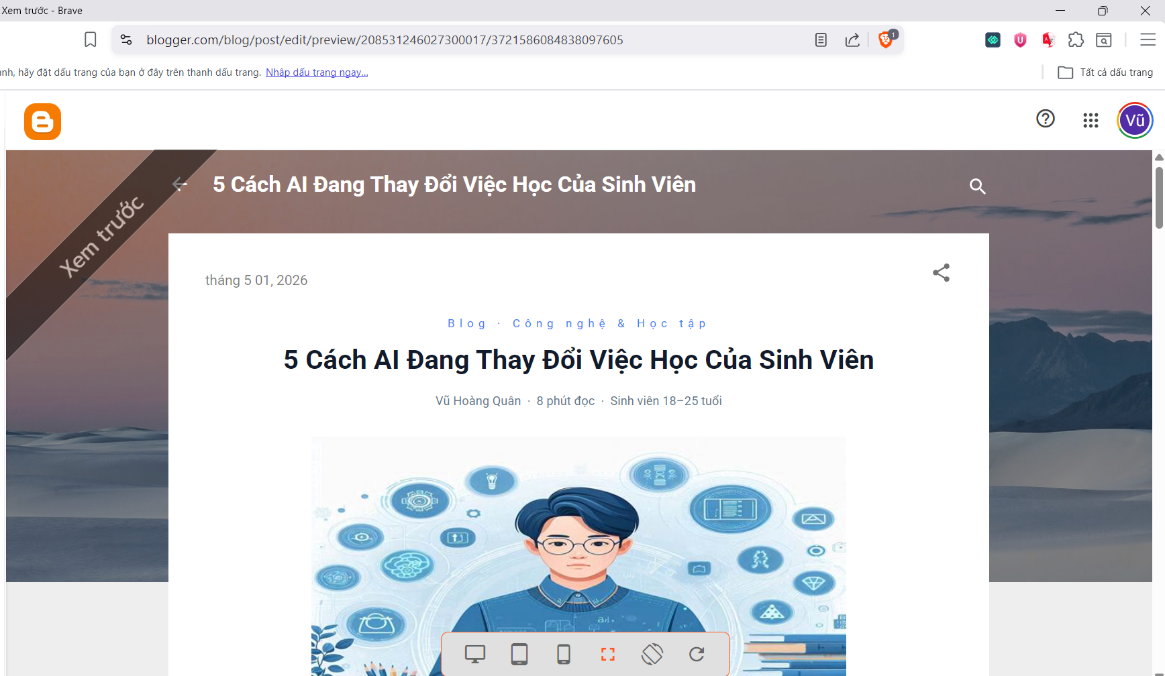
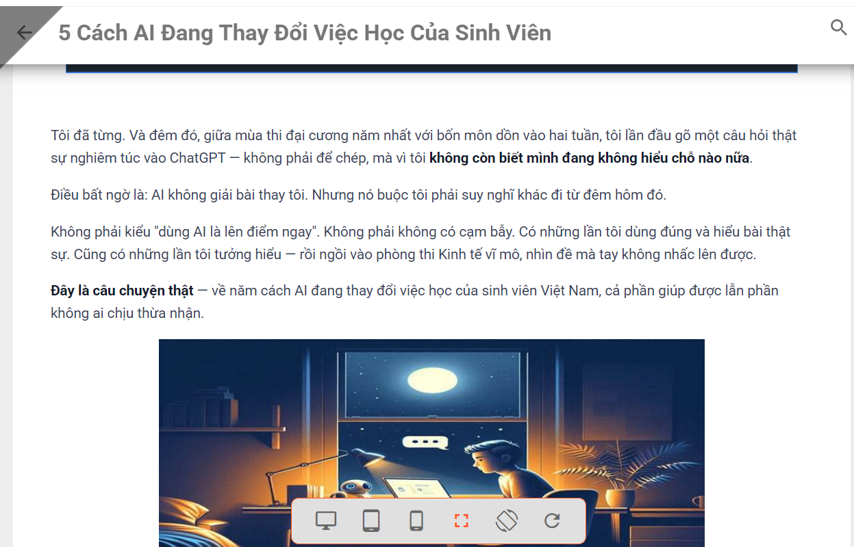
Đường link chi tiết em để ở đây : https://vuhoangquan25023000.blogspot.com/2026/05/blog-cong-nghe-hoc-tap-5-cach-ai-ang.html

